المملكة العربية السعودية |  |  |  |  | اسم الطالب :
وزارة التعليم |  |  |  |  | رقم الجلوس :
إدارة التعليم بمحافظة |  | 40 |  |  | المــادة : علوم
مكتب التعليم |  | 40 |  |  | الصف : الرابع
مدرسة |  | الدرجة كتابة : |  |  | الزمن :ساعه ونصف
اسم المصحح |  |  |  | توقيعه
اسم المراجع |  |  |  | توقيعه
اختبار مادة العلوم الفصل الدراسي الثالث لعام1444ه ( الدور الأول )
السؤال الأول

ضع علامة ( √ )أمام العبارة الصحيحة وعلامة ( X )أمام العبارة الخاطئة الدرجة: /10

السؤال الثاني
أكمل الفراغات بالكلمات المناسبة فيما يأتي الدرجة: /6
المساحه
المادة
الكهرباء الساكنة
الموقع
القوة
المادة العازلة
...........................كل شيء له كتلته ويشغل حيزا
كل عملية دفع أو سحب تسمى بـ...........................
مكان وجود الجسم هو ...........................
...........................لا تنقل الحرارة بشكل جيد
عدد المربعات التي تغطي سطح جسم ما تعرف بـ...........................
...............................تجمع الشحنات الكهربائية على سطح جسم ما
1 | المولد الكهربائي يحول الطاقة الكهربائية إلى طاقة حركية | ( )
2 | المغناطيس جسم له القدرة على جذب الخشب | ( )
3 | يستخدم المغناطيس لفصل المحاليل | ( )
4 | التغير الفيزيائي لا ينتج عنه مادة جديدة | ( )
5 | تنتقل الحرارة دائما من الأجسام الأدفأ إلى الاجسام الأبرد | ( )
6 | القمر كتلته أقل من كتلة الأرض وجاذبيتة أقل | ( )
7 | المنصهر أداة تساعد على منع حدوث حريق كهربائي | ( )
8 | عندما يكون الجسم ساكنا فإن جميع القوى المؤثرة تكون متوازنة | ( )
9 | يطفو الجسم عندما تكون كثافته أقل من كثافة السائل الموجوده فيه | ( )
10 | الشحنات الكهربائية المختلفة تتجاذب | ( )

السؤال الثالث
أ_ ضلل الإجابة الصحيحة الدرجة: /20
1. أي الأدوات التالية يمكن استخدامها لقياس الكتلة
الميزان ذو الكفتين

الشريط المتري
المتر

2. التحول من الحالة الصلبة إلى الحالة السائلة
الإنصهار
الغليان
التبخر

.
3. صفة نستطيع ملاحظتها مثل اللون والشكل
الخاصية
النيوتن
الوزن

4. تنتقل الحرارة بين جسمين متلامسين عن طريق
الإشعاع الحراري
التوصيل الحراري
الحمل الحراري

.
5. تقاس درجة الحرارة بأداة تسمى
البارومتر
الثرمومتر
الأنيمومتر

6. الوحدة المستخدمة لقياس القوة هي
المتر
النيوتن
الكيلو جرام

7. يمكن فصل الملح من محلول ماء وملح بواسطة
الترشيح
المغناطيس
التبخير

.
8. القوة المؤثرة في كل من كفتي الميزان
غير متزنة
تسارع
متزنة

. .
9-يفصل نخلوط المكسرات بواسطة
التبخير
المغناطيس
اليد

10- انتقال الطاقة الحرارية من جسم إلى آخر يسمى
التوصيل الحراري
الطاقة الحرارية
الحرارة

ب- أذكر أربعة من خصائص (صفات) المادة ؟ الدرجة: /4

1) 2) 3)
4 )

انتهت الأسئلة مع تمنياتي لكم بالتوفيق والنجاح معلم المادة / نوار العتيبي

السؤال الأول :

١٣
أ‌)اكتبي اسم المصطلح العلمي المناسب من بين الأقواس أمام الجمل التالية :
المصطلحات / (المحلول، -التبخر ،-الكثافة،- الحرارة ،-السرعة،- الاحتكاك):
- قوة تنشأ بين سطحين متلامسين، وتعيق حركتهما (..............................)
- هي المسافة التي يتحركها الجسم في وحدة الزمن (..........................)
- انتقال الطاقة الحرارية من جسم إلى آخر (...............................)
- إذا قسمت كتلة الجسم على حجمه فإنني أحسب (...............................)
- تغير في حالة المادة من السائل إلى الغاز (.........................)
- مخلوط من مادتين أو أكثر عند مزجهما امتزاجا تاما (...............................)
________________________________________________________________
ب) اذكري اثنان فقط من كل من :
1- من طرق انتقال الحرارة : ١-......................... و٢-.......................

2- صنفي نوع التغيرات في الصور التي أمامك ؟ :١-......................................... 

: ٢-.........................................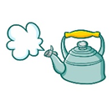

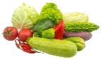
3- ماالأدوات المستخدمة لقياس كل من :
١-كتلة الخضراوات:..................... و٢-لقياس طول الخط المستقيم:....................
_____________________________________________________________
ج* مرضت نورة وظهرت عليها أعراض الحمى ومنها ارتفاع درجة الحرارة والتي لا بدمن نقلها
إلى المستشفى ليتخذ الطبيب الإجراء اللازم وليصرف لها الدواء المناسب.
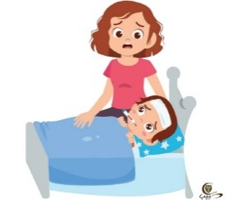
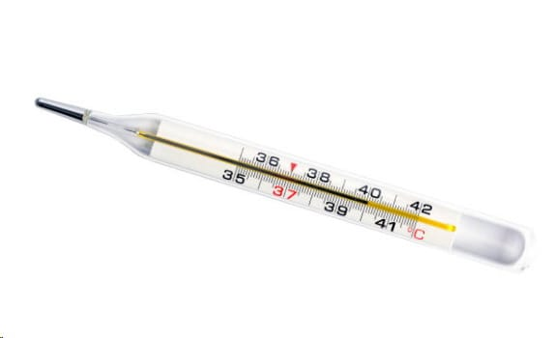
٢ج)أقرأ الصور التالية مادرجة الحرارة التي يقيسها مقياس الحرارة ؟ :
.................... إرشاد :أجد التدريج الذي يشير إلى نهاية الخط الأسود
طالبتي الجميلة اقلبي الصفحة

السؤال الثاني :

١٣
أ‌)ضعي علامة ( √ ) أمام العبارات الصحيحة وعلامة ( x ) أمام العبارات الخاطئة :.
- التغير الكيميائي ينتج عنه مواد جديدة لها خصائص تختلف عن الخصائص الأصلية | (............)
- تعتبر السلطة مخلوط | (............)
- التغير في سرعة الأجسام أواتجاهها خلال فترة زمنية محددة يسمى التسارع | (............)
- الانزلاق فوق سطح الثلج أصعب من الانزلاق فوق سطح العشب | (............)
- المغناطيس قضيب مصنوع من الحديد يجذب الأجسام المصنوعة من البلاستيك | (............)
- عندما يتغير موقع جسم باستمرار فإننا نقول أنه يتحرك | (............)

ب) ماالفرق بين كل من :. السرعة والسرعة المتجهة – الكهرباء الساكنة والكهرباء المتحركة
بوضع المناسب في الجدول من ما بين الأقواس:
* ( مقدار سرعة الجسم وتحديد الاتجاه في وقت واحد ، التغير في المسافة بمرور الزمن دون تحديد الاتجاه)
* ( تجمع الشحنات الكهربائية على سطوح الأجسام ، سريان التيارالكهربائي والشحنات السالبه من جسم إلى آخر )
وجه المقارنة | *السرعة | *السرعة المتجهة
المفهوم | ..........................  ......................... | ......................................  ........................................
وجه المقارنة | *الكهرباء الساكنة | * الكهرباء المتحركة
المفهوم | ..........................................  .........................................  مثل دلك البالون بقطعة صوف | .................................................  ................................................  مثل تشغيل الغساله والثلاجه

___________________________________________________________________________

ج) ارسم شكلا مستطيلا باستخدام الأداة المناسبة طوله ٢سم وعرضه ٤سم ؟

طالبتي الجميلة اقلبي الصفحة

السؤال الثالث أ)اختاري الاجابة الصحيحة بوضع دائرة عليها:
1-من دلائل حدوث التغير الفيزيائي للمادة :

١٤
( أ) انبعاث ضوء وحراره – ب)تغيراللون والطعم – ج) ملاحظة تغير حالة وشكل المادة )
2- من حالات المادة
( أ)الذوبان والتجمد والتسخين – ب) الصلب والسائل والغاز -- ج) الطفووالانغماروالكثافة )
3-يمكن فصل الملح من محلول ماء وملح
( أ) بالتبخير -- ب.) باليد –ج) بالترسيب )
4-تصنع مقابض أواني الطبخ من مواد لا تنقل الحرارة بشكل جيد وهي :
( أ) مواد موصلة للحرارة -- ب.) مواد عازلة للحرارة -- ج.) مواد تذوب بالحرارة )
5-سريان التيار الكهربائي في مسار مغلق يسمى :
( أ.) التفريغ الكهربائي – ب.) المجال المغناطيسي – ج.) الدائرة الكهربائية )
6-المغناطيس الناشئ عن مرور تيار كهربائي في سلك يسمى ...:
( أ.)المولد الكهربائي -- ب.) المغناطيس الكهربائي -- ج.)المحرك الكهربائي )
___________________________________________________________________________ ب)ضعي الرقم المناسب من العمود (أ) مع ما يناسبه أمام العمود ( ب) :

________________________ _________________________________
أ |  | ب
١-القوى المتساوية في المقدار |  | ١-الجاذبية
٢- القوى الغير متساوية في المقدار |  | ٢-نيوتن
٣- وحدة قياس القوة |  | ٣-القوى الغير متزنة
٤- قوة تعمل على سحب الأجسام  بعضها نحو بعض |  | ٤-القوى المتزنة
 |  | ٥-م/ث
ج) رتبي على الصورة مكونات الدائرة الكهربائية؟
( أسلاك كهربائية ، المقاومة مصباح كهربائي، مصدر الطاقة وهي البطارية ، مفتاح كهربائي )

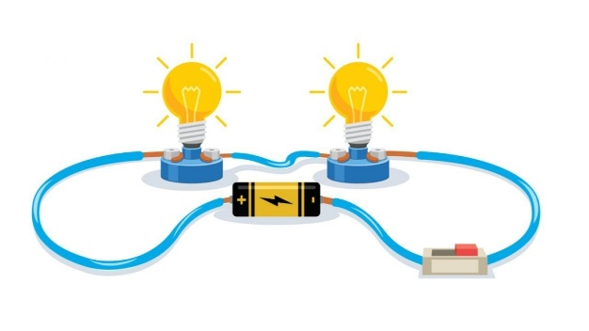
انتهت الأسئلة جميلتي وفقك الله معلمتك /

